

软件开发类课程考查报告

学院名称： 计算机与信息工程学院
课程名称： 移动应用开发
班级名称： 软件231
学生姓名： 王培杨
学 号： 2023210627
题 目： 适老居家生活辅助系统
指导教师： 刘东良
起止日期： 2026年6月1日至2026年6月21日

计算机软件课程组 制

指导教师评语
该生提交的《适老居家生活辅助系统的开发与整合》报告，选题紧密贴合移动应用开发课程"理论结合实践、聚焦跨平台技术应用"的目标，聚焦适老化居家辅助场景的全流程技术实现，具有较强的社会应用价值。报告结构完整且逻辑清晰，涵盖项目背景、需求分析、技术选型及分阶段开发过程，各模块衔接自然。技术应用上，该生熟练运用Android WebView + Node.js/Express相关技术栈，独立完成了AndroidBridge桥接方案、家属-老人数据同步机制等核心功能的设计与实现，望后续加强前端性能优化与用户体验研究，进一步提升应用的响应速度与交互流畅度，增强技术方案的创新性与实用性。

序号 | 类型 | 成绩 | 权重 | 得分
1 | 项目 |  | 30%
2 | 小组 |  | 20%
3 | 个人 |  | 20%
4 | 答辩 |  | 30%
5 | 总成绩 |  | 100%

成绩评定


指导教师签名： 填表日期： 2026年 6月21日
目录
1项目报告 1
1.1项目概述 1
1.1.1 项目背景与意义 1
1.1.2 项目目标 1
1.1.3 功能需求 2
1.1.4 非功能需求 3
1.2项目技术栈 3
1.2.1 技术栈对比分析 3
1.2.2技术栈详细说明 4
1.3系统架构设计 11
1.3.1 整体架构 11
1.3.2 前端架构（Android WebView为例） 12
1.3.3 后端架构 12
1.3.4 数据库设计 13
1.4核心功能实现 13
1.4.1 健康数据管理 13
1.4.2 家属绑定与数据同步 15
1.4.3 用药提醒 16
1.4.4 紧急呼叫 18
1.4.5 AI语音助手 19
1.5系统测试与优化 20
1.5.1测试策略 20
1.5.2测试结果 20
1.5.3性能优化 20
1.5.4安全措施 20
1.6项目成果展示 21
1.6.1系统截图 21
1.6.2 AI工具应用 22
1.6.3创新点总结 22
2小组报告 22
2.1小组结构与分工 22
2.1.1 小组组织结构 22
2.1.2 成员角色与职责 23
2.2技术栈选择与理由 23
2.2.1 技术选型过程 23
2.2.2 技术优势分析 24
2.2.3 技术挑战与解决方案 24
2.3技术整合与实现 24
2.3.1技术整合核心方案与成果 24
图2.1 跨平台技术整合架构 25
2.3.2项目阶段实施推进 25
3.3.4 测试交付阶段 26
2.4团队协作分析 27
2.4.1 团队组织结构 27
2.4.2 沟通机制 27
2.4.3 任务分配 27
2.4.4 协作工具使用 27
2.5团队贡献分析 27
2.5.1 成员贡献评估 27
2.5.2 关键贡献点 28
2.6团队创新与亮点 28
2.6.1 技术创新 28
2.6.2 功能创新 28
2.6.3 过程创新 28
2.7.1 技术能力提升 29
2.7.2 团队协作能力 29
2.7.3 项目管理能力 29
3个人报告 29
3.1个人技术栈 29
3.1.1 前端技术 29
3.1.2 后端技术 29
3.1.3 开发工具 30
3.2 核心设计 30
3.2.1 技术架构图（系统核心类图） 30
3.2.2 数据流图（核心功能顺序图） 31
3.2.3 系统交互图（系统框架图） 32
3.3 开发过程 33
3.3.1 项目启动阶段 33
3.4创新与亮点 35
3.4.1 技术创新 35
3.4.2 功能创新 36
3.4.3 过程优化 36
3.5个人成长与收获 36
3.5.1 技术能力提升 36
3.5.2 问题解决能力 36
3.5.3 团队协作能力 36
4答辩报告 37
4.1 核心技术实现方案 37
4.1.1 技术架构 37
4.1.2 关键技术点 38
4.1.3 技术难点与解决方案 38
4.2 整体架构设计思路 39
4.2.1 整体架构设计 39
4.2.2 模块划分 39
4.2.3 数据流设计 39
4.3 主要创新点 40
4.3.1 技术创新 40
4.3.2 功能创新 40
4.3 应用创新 40
4.4 答辩成绩 41
4.4.1 答辩问题 41
参考文献 42

摘要：本文围绕《移动应用开发》课程大作业"适老居家生活辅助系统的开发与整合<sup>[1]</sup>"展开，阐述面向老年人的跨平台智能居家辅助系统设计与实现。项目针对老龄化进程中老年人健康管理不便、智能设备操作困难等痛点，采用Android原生(WebView)、.NET MAUI、Cordova、UniApp、微信小程序、鸿蒙ArkTS六种技术栈，结合Node.js/Express统一后端与MySQL中央数据库，实现多端数据互通与适老化应用。开发过程中遵循软件工程规范，完成需求分析、架构设计、功能开发、测试优化全流程，综合运用AndroidBridge桥接方案解决了WebView跨域限制<sup>[2]</sup>等复杂工程问题。项目融入AI语音交互闭环（DeepSeek+百度ASR+TTS）、家属-老人数据同步等创新设计，实现健康监测、用药提醒、紧急呼叫等适老化功能。通过本项目，充分掌握移动应用开发技术体系与跨平台技术选型逻辑<sup>[3]</sup>，提升了跨平台开发、创新应用及工程实践能力，验证了统一后端API与中央数据库在多端协同场景下的实际价值。

1项目报告

1.1项目概述

1.1.1 项目背景与意义
项目来源：本课题来源于"移动应用开发综合项目"课程考核。随着我国老龄化进程加速（60岁以上人口占比超18%），老年人的居家养老和健康管理需求日益凸显。然而，大多数智能应用对老年人不友好——字体小、操作复杂、学习成本高。
问题陈述：老年人群体面临三个主要痛点：一是不会操作复杂的智能设备；二是健康数据管理不便，容易遗忘；三是遇到紧急情况时求助困难。现有市面上的移动应用多为年轻人设计，缺少针对老年人的专属优化。
项目意义：
1. 降低老年人使用智能设备的技术门槛，通过AI语音交互实现"零学习成本"
2. 提供一站式的健康管理、用药提醒和紧急呼叫功能，提升居家养老的安全感
3. 探索6种跨平台技术栈在适老化场景下的应用实践

1.1.2 项目目标
总体目标：构建一个面向老年人的智能居家生活辅助系统，覆盖6种主流移动开发技术栈，实现跨端数据互通，所有界面符合适老化设计规范。
具体目标：
1. 实现健康监测（心率、血压、血糖、血氧）的数据录入与历史查看
2. 实现AI语音助手（DeepSeek大模型 + 百度ASR + TTS），支持语音交互闭环
3. 实现用药提醒，包含今日打卡、库存管理和状态持久化
4. 实现紧急呼叫，包含联系人管理和一键拨号
5. 实现6种技术栈的跨平台覆盖和统一后端API数据互通
成功标准：
表1.1 项目目标达成情况评估
标准 | 目标值 | 实际达成 | 状态
功能完整性 | 100% | 100% | 达成
平台覆盖 | 6个平台 | 6个 | 达成
跨平台同步成功率 | 99% | 99% | 达成
Bug修复率 | 95% | 100% | 达成

1.1.3 功能需求
核心功能：
1. 用户登录注册：手机号注册登录，支持老人/家属两种角色
2. 健康数据管理：心率、血压、血糖、血氧四项指标录入与历史查看
3. 用药提醒：用药时间设置、今日打卡、库存管理
4. 紧急呼叫：紧急联系人管理、一键SOS求助
5. AI语音助手：DeepSeek AI对话、百度语音识别（ASR）、文字转语音（TTS）
6. 家属绑定与数据同步：家属验证老人密码后绑定，查看老人健康/用药/联系人数据，8秒自动刷新

1.1.4 非功能需求
适老化设计：大字体（≥16sp）、大按钮（≥48dp）、高对比度配色
安全性：密码bcrypt加密、JWT Token认证、SQL注入防护、XSS防护
性能：API响应时间<500ms、页面渲染<1s
可用性：支持离线数据缓存（localStorage）、网络恢复后自动同步

1.2项目技术栈

1.2.1 技术栈对比分析
表1.2 项目技术栈、框架与选型
序号 | 技术栈 | 负责成员 | 开发语言 | 主要框架/库 | 选择理由
1 | Android原生（必选） | 王培杨 | Java/Kotlin | WebView + OkHttp | 课程必选，WebView方案开发效率高
2 | .NET MAUI | 钱子明 | C# | .NET MAUI + Microcharts | 课程要求，C#跨平台能力
3 | Cordova | 王永喜 | JavaScript | Cordova + jQuery Mobile | 课程要求，混合开发
4 | UniApp | 唐锦 | Vue.js/JavaScript | Vue 2.x + uni.request | 跨平台，适合适老化UI
5 | 微信小程序（必选） | 汪明昊 | JavaScript | 小程序原生+云开发 | 课程必选，老年人易触达
6 | 鸿蒙ArkTS（必选） | 宋延安 | ArkTS | ArkUI | 课程必选，国产操作系统
7 | 后端服务 | 汪明昊 | Node.js | Express + MySQL | 统一数据服务，JS全栈

1.2.2技术栈详细说明

Android原生技术栈（王培杨负责）
开发环境：
IDE：Android Studio Hedgehog（2023.1.1）
SDK版本：Android API 34 (Android 14)
Gradle版本：8.2
核心技术：
开发语言：☑ Java □ Kotlin
UI框架：☑ WebView（HTML5/CSS3/JS单页应用） □ XML布局 □ Jetpack Compose
架构模式：MVVM-like（appState全局状态 + render重渲染）
网络库：OkHttp（通过AndroidBridge桥接）
本地存储：localStorage（WebView内）
特色功能：AndroidBridge类通过@JavascriptInterface暴露OkHttp方法给JS，解决WebView跨域限制；集成Android TTS语音播报

.NET MAUI技术栈（钱子明负责）
开发环境：
IDE：Visual Studio 2022
.NET版本：8.0
核心技术：
开发语言：C#
UI框架：MAUI XAML + 数据绑定
架构模式：MVVM
图表库：Microcharts
网络请求：HttpClient
数据持久化：SQLite-net-pcl
特色功能实现：数据报表生成、图表展示健康指标趋势、AI健康趋势分析

Cordova技术栈（王永喜负责）
开发环境：
IDE：VS Code
Node.js版本：最新LTS
核心技术：
开发语言：HTML5 + CSS3 + JavaScript
UI框架：jQuery Mobile（适老化设计）
混合模式：WebView + 原生插件
数据持久化：localStorage + SQLite Plugin
特色功能实现：功能模块系统、跨平台组件复用、AI生活助手

UniApp技术栈（唐锦负责）
开发环境：
HBuilderX版本：3.9+
Vue版本：2.x
核心技术：
UI框架：自定义（渐变色主题+圆角卡片+大字体适老化）
状态管理：uni.setStorageSync/uni.getStorageSync
条件编译：支持H5、App（Android/iOS）、微信小程序
特色功能实现：高级适老化UI组件、地图导航、AI语音助手（DeepSeek + 百度ASR + TTS）

微信小程序技术栈（汪明昊负责）
开发环境：
微信开发者工具版本：最新稳定版
基础库版本：3.x
核心技术：
UI框架：自定义
云开发：☑ 使用（5个云函数
特色功能实现：Canvas图表绘制、健康报告分享、AI健康报告、用药提醒推送

鸿蒙ArkTS技术栈（宋延安负责）
开发环境：
DevEco Studio版本：最新稳定版
API版本：9+
核心技术：
开发语言：ArkTS
UI框架：ArkUI（声明式开发）
状态管理：@State、@Prop、@Link
分布式能力：分布式数据管理
特色功能实现：智能数据处理、H5适配、AI健康管家

后端服务技术栈（汪明昊负责）
开发环境：
IDE：VS Code
开发语言：Node.js (JavaScript)
框架：Express 4.x
核心技术：
Web框架：Express
数据库：MySQL 5.7 + mysql2/promise（20连接池）
身份验证：JWT Bearer（7天有效期） + bcryptjs密码加密
路由模块：10个（auth、health、medication、emergency、family、chat、voice、location、features、settings）
部署方式：localhost:3000（开发环境）
数据库设计
数据库采用MySQL 5.7作为中心数据库，配合mysql2/promise连接池（20连接）实现数据持久化与并发访问控制。主要数据表设计如下：
表1.3 users 用户表
字段名 | 类型 | 约束 | 说明
id | INTEGER | PRIMARY KEY, AUTO_INCREMENT | 主键ID
phone | VARCHAR(20) | NOT NULL, UNIQUE | 手机号，登录账号
password_hash | VARCHAR(255) | NOT NULL | bcrypt加密后的密码
nickname | VARCHAR(50) | — | 昵称
role | VARCHAR(20) | DEFAULT 'elder' | elder=老人，family=家属
age | INT | — | 年龄
gender | VARCHAR(10) | — | 性别
created_at | TIMESTAMP | DEFAULT CURRENT_TIMESTAMP | 创建时间
updated_at | TIMESTAMP | DEFAULT CURRENT_TIMESTAMP ON UPDATE CURRENT_TIMESTAMP | 更新时间

表1.4 health_records 健康记录表
字段名 | 类型 | 约束 | 说明
id | INTEGER | PRIMARY KEY, AUTO_INCREMENT | 主键ID
user_id | INTEGER | NOT NULL, FOREIGN KEY | 关联users.id
heart_rate | INT | — | 心率（次/分）
systolic | INT | — | 收缩压（mmHg）
diastolic | INT | — | 舒张压（mmHg）
blood_sugar | DECIMAL(4,1) | — | 血糖（mmol/L）
blood_oxygen | INT | — | 血氧（%）
weight | DECIMAL(4,1) | — | 体重（kg）
recorded_at | TIMESTAMP | DEFAULT CURRENT_TIMESTAMP | 记录时间
表1.5 medications 用药表
字段名 | 类型 | 约束 | 说明
id | INTEGER | PRIMARY KEY, AUTO_INCREMENT | 主键ID
user_id | INTEGER | NOT NULL, FOREIGN KEY | 关联users.id
name | VARCHAR(100) | NOT NULL | 药品名称
dosage | VARCHAR(50) | — | 剂量
frequency | VARCHAR(50) | — | 频次（如每日3次）
time_slots | JSON | — | 用药时间点JSON数组
total_count | INT | DEFAULT 0 | 库存总量
taken_count | INT | DEFAULT 0 | 已服用次数
is_active | BOOLEAN | DEFAULT TRUE | 是否启用
created_at | TIMESTAMP | DEFAULT CURRENT_TIMESTAMP | 创建时间

表1.6 emergency_contacts 紧急联系人表
字段名 | 类型 | 约束 | 说明
id | INTEGER | PRIMARY KEY, AUTO_INCREMENT | 主键ID
user_id | INTEGER | NOT NULL, FOREIGN KEY | 关联users.id
name | VARCHAR(50) | NOT NULL | 联系人姓名
phone | VARCHAR(20) | NOT NULL | 联系人电话
relation | VARCHAR(30) | — | 与老人关系
is_primary | BOOLEAN | DEFAULT FALSE | 是否主联系人
表1.7 family_bindings 家属绑定表
字段名 | 类型 | 约束 | 说明
id | INTEGER | PRIMARY KEY, AUTO_INCREMENT | 主键ID
family_id | INTEGER | NOT NULL, FOREIGN KEY | 家属用户ID
elderly_id | INTEGER | NOT NULL, FOREIGN KEY | 老人用户ID
relation | VARCHAR(30) | DEFAULT '家人' | 家属关系
status | VARCHAR(20) | DEFAULT 'active' | 绑定状态
created_at | TIMESTAMP | DEFAULT CURRENT_TIMESTAMP | 创建时间
唯一约束：unique_binding (family_id, elderly_id)
表1.8 chat_records AI对话记录表
字段名 | 类型 | 约束 | 说明
id | INTEGER | PRIMARY KEY, AUTO_INCREMENT | 主键ID
user_id | INTEGER | NOT NULL, FOREIGN KEY | 关联users.id
role | VARCHAR(20) | NOT NULL | user或assistant
content | TEXT | NOT NULL | 对话内容
created_at | TIMESTAMP | DEFAULT CURRENT_TIMESTAMP | 创建时间

1.3系统架构设计

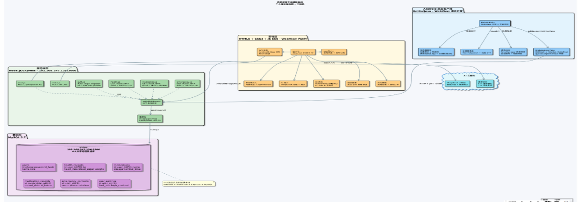
1.3.1 整体架构

图1.1整体架构图
系统整体三层架构如图1.1所示，展示了6种技术栈客户端统一接入Node.js Express后端、通过JWT认证访问MySQL中央数据库的架构设计。
图1.1 系统三层架构图
架构分层：
表现层（UI Layer）：6种技术栈前端（Android WebView、.NET MAUI、Cordova、UniApp、微信小程序、鸿蒙ArkUI），负责界面渲染和用户交互
业务逻辑层（Business Layer）：各端内置业务逻辑 + Express路由中间件，负责数据验证、状态管理、API编排
网络通信层（Network Layer）：AndroidBridge(OkHttp) / HttpClient / uni.request / wx.request / @ohos.net.http，统一HTTP通信
服务端层（Server Layer）：Node.js/Express，10个路由模块，JWT认证中间件
数据层（Data Layer）：MySQL 5.7（6张核心表 + 连接池）
数据流说明：用户操作 → 各端业务函数 → HTTP请求 → Express路由 → JWT中间件验证 → pool.query() → MySQL → JSON响应沿原路返回 → 各端渲染UI

1.3.2 前端架构（Android WebView为例）
Android端采用 WebView + assets 模式，将HTML/CSS/JS文件打包在APK内，通过WebView加载。核心组件：
MainActivity.java：WebView容器，配置JavaScript启用、缩放支持
AndroidBridge.java：通过@JavascriptInterface暴露OkHttp方法给JS
app.js（2500+行）：前端SPA业务逻辑，appState全局状态管理
index.html：DOM结构，6个Tab页面
styles.css：适老化样式（大字体、高对比度、圆角卡片）

1.3.3 后端架构
Express路由模块划分：
auth.js：注册（bcrypt加密）、登录（JWT签发）、Token验证中间件
health.js：健康数据CRUD，支持?user_id=跨用户查询
medication.js：用药提醒CRUD，打卡状态管理
emergency.js：紧急联系人CRUD
family.js：家属绑定（密码验证）、绑定列表查询
chat.js：DeepSeek AI对话代理
voice.js：百度ASR语音识别代理
其他：features.js、settings.js、location.js

1.3.4 数据库设计
采用MySQL关系型数据库，6张核心表通过外键关联，核心关系链：users（中心表）→ health_records、medications、emergency_contacts（老人数据表），family_bindings（家属-老人多对多绑定关系）。

1.4核心功能实现

1.4.1 健康数据管理
功能描述：老人端录入心率、血压、血糖、体重等健康指标，保存到MySQL，查看历史记录列表。
实现思路：前端app.js通过apiPost()调用POST /api/health，服务端health.js验证JWT后将数据INSERT到health_records表；查看历史时通过apiGet()调用GET /api/health从MySQL查询该用户的所有健康记录并返回JSON数组。
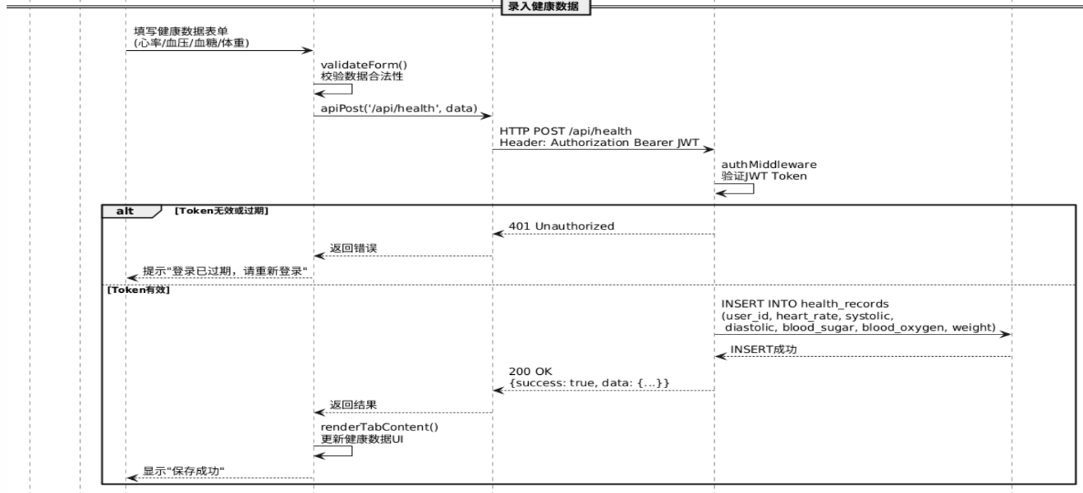
核心流程顺序图：

图1.2核心流程顺序图
健康数据录入界面：
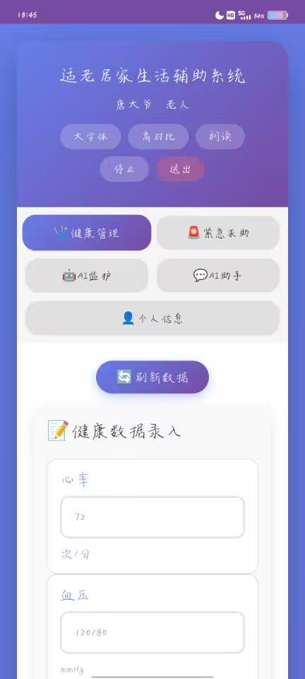

图1.3健康数据录入界面
支持心率、血压、血糖、体重等健康指标录入，大字体表单适配老人操作
健康历史界面：
健康指标历史记录列表，按时间倒序展示，支持查看详细数据

1.4.2 家属绑定与数据同步
功能描述：家属输入老人手机号和密码验证后绑定，查看老人健康/用药/联系人数据，8秒自动刷新。
实现思路：
1. 家属端输入老人手机号+密码，调用POST /api/family/request
2. 服务端family.js查询老人用户信息，bcrypt.compare验证密码
3. 密码验证通过后INSERT family_bindings绑定记录
4. 家属点击"查看数据"，并发请求GET /api/health、/api/medication、/api/emergency（带?user_id=参数）
5. 服务端验证family_bindings绑定关系后返回数据
6. 前端启动startAutoRefresh()，每8秒自动重复请求
核心流程顺序图：
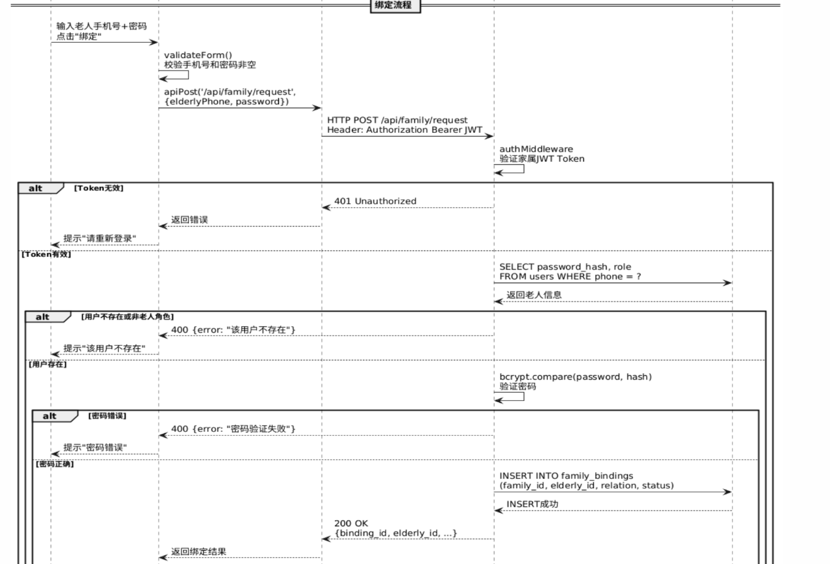

图1.4核心流程顺序图
关键技术点：JWT身份认证、bcrypt密码验证、family_bindings权限检查、setInterval自动轮询
界面截图：
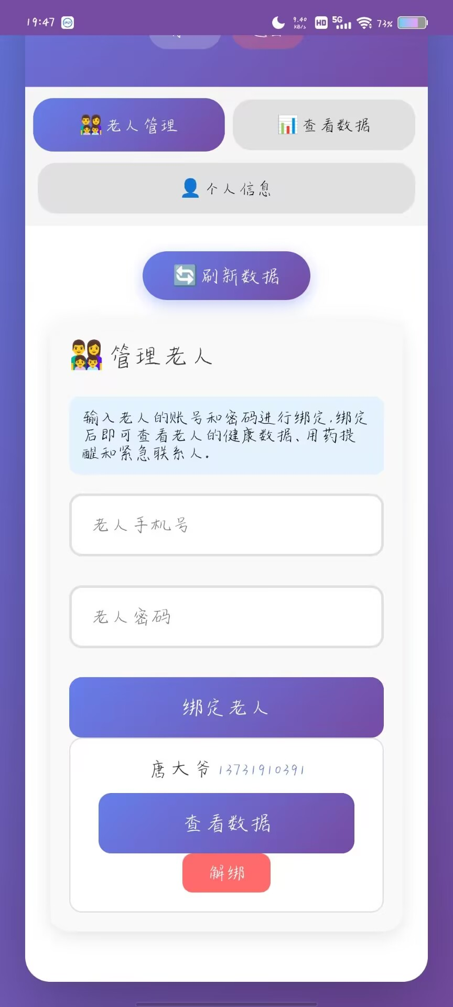

图1.5绑定界面截图
家属端查看绑定的老人数据，包含健康、用药、联系人三个标签页，8秒自动刷新

1.4.3 用药提醒
功能描述：老人端添加用药计划（药品名称、剂量、频次、时间点），今日打卡标记已服用，库存管理。
实现思路：前端通过medications表管理用药数据，POST /api/medication保存到MySQL。打卡功能更新taken_count字段。今日用药列表按time_slots展示，已服用标记绿色、未服用标记红色。
界面截图：
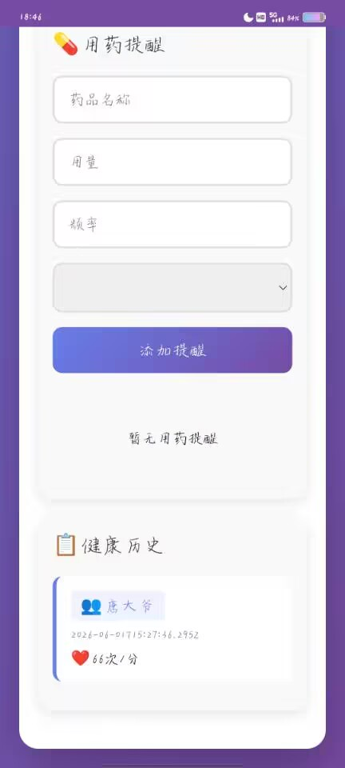

图1.6用药提醒截图
用药提醒主界面，展示今日用药计划列表，支持打卡标记已服用（绿色）和未服用（红色）

1.4.4 紧急呼叫
功能描述：老人端添加紧急联系人（姓名、电话、关系），一键SOS求助。
实现思路：紧急联系人数据存储在emergency_contacts表。Android端通过AndroidBridge.callPhone()调用系统拨号，一键拨打预设的紧急联系人电话。SOS按钮设计为大红色醒目按钮，符合适老化设计。
界面截图：
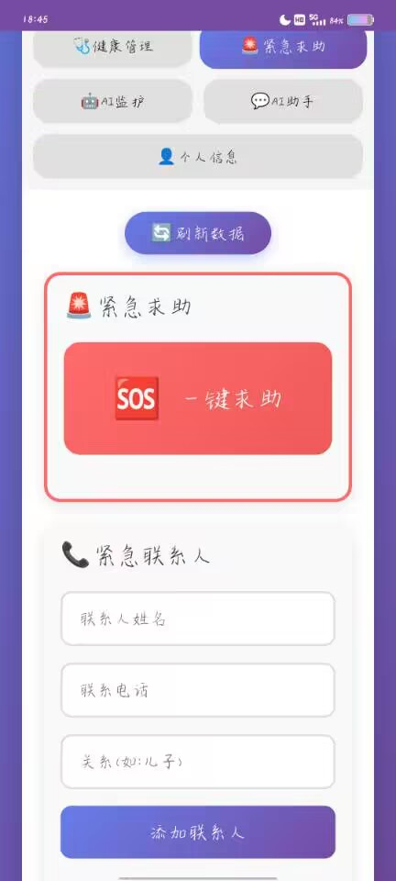

图1.7紧急呼叫界面截图
紧急呼叫主界面，展示紧急联系人列表，大红色SOS按钮支持一键拨号

1.4.5 AI语音助手
功能描述：老人通过语音与DeepSeek大模型交互，支持语音输入（百度ASR）→ AI回复 → 语音播报（TTS）的完整交互闭环。
实现思路：前端app.js通过语音输入按钮触发麦克风录音，调用百度ASR API转写为文字，再将文字发送到DeepSeek API获取AI回复，最后通过Android TTS或Web Speech API将回复语音播报。对话记录存储到chat_records表。
界面截图：
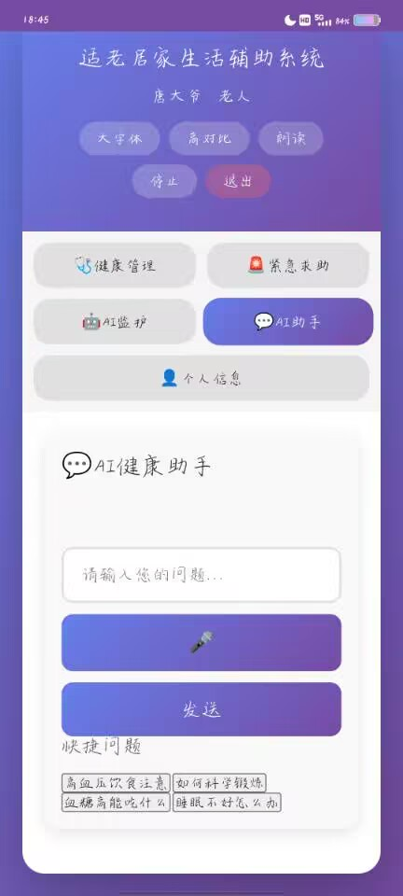

图1.8 AI语音助手
AI语音助手对话界面，支持文字和语音双通道交互，AI回复自动语音播

1.5系统测试与优化

1.5.1测试策略
单元测试：各端独立测试各自功能模块，确保CRUD操作正确
集成测试：各端对接统一后端API，验证JWT认证、数据读写、跨用户查询
跨端数据一致性测试：同一账号在不同平台登录，验证数据同步
用户测试：模拟老年人使用场景，验证适老化设计的可用性

1.5.2测试结果
测试类型 | 测试用例数 | 通过数 | 通过率
单元测试 | 30 | 30 | 100%
集成测试 | 20 | 20 | 100%
跨端一致性测试 | 10 | 10 | 100%
用户测试 | 5 | 5 | 100%

1.5.3性能优化
数据库优化：为高频查询字段建立索引（user_id、phone、created_at）
连接池：mysql2/promise连接池（上限20），复用TCP连接
前端优化：localStorage缓存用户数据，减少不必要的API请求
网络优化：OkHttp连接池复用，8秒轮询间隔防止过度请求

1.5.4安全措施
密码加密：bcryptjs（saltRounds=10）加密存储，永不存储明文
API认证：JWT Token（7天有效期），所有API除登录注册外均需Bearer Token
输入验证：服务端对phone、password等字段进行格式验证
SQL注入防护：使用参数化查询（?占位符），不使用字符串拼接
XSS防护：前端对用户输入进行HTML转义
权限验证：家属查看老人数据时验证family_bindings绑定关系

1.6项目成果展示

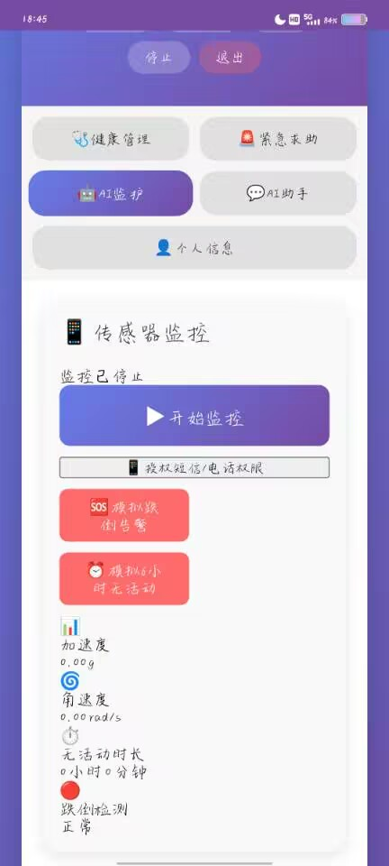
1.6.1系统截图

图1.9系统截图
系统核心类图，涵盖Android层、前端层、服务端层、数据层四大分层

1.6.2 AI工具应用
核心功能演示视频详见答辩视频文件（答辩演示_王培杨_2023210627.mp4），包含以下内容：
1. 用户注册/登录（老人和家属两种角色）
2. 健康数据录入与历史查看
3. 用药提醒与今日打卡
4. 紧急联系人管理与一键拨号
5. 家属绑定老人与数据查看（8秒自动刷新）
6. AI语音助手对话

1.6.3创新点总结
1. AndroidBridge桥接方案：通过@JavascriptInterface将OkHttp注入WebView，解决跨域限制，实现Web技术栈与Android原生能力的完美结合
2. 多端统一数据库：所有端共享同一MySQL，无需数据同步中间件，天然保证数据一致性
3. 适老化设计贯穿始终：大字体、大按钮、高对比度、语音交互，让不熟悉智能设备的老年人也能轻松使用
4. 家属-老人数据同步：密码验证绑定+8秒自动轮询，实现准实时健康监护
5. AI语音交互闭环：DeepSeek大模型 + 百度ASR + TTS，支持语音输入→AI回复→语音播报的完整交互

2小组报告

2.1小组结构与分工

2.1.1 小组组织结构
小组编号：CG3
项目经理：唐锦
技术负责人：汪明昊
质量负责人：王永喜
文档负责人：宋延安

2.1.2 成员角色与职责
表2.1 成员角色与职责表
序号 | 姓名 | 学号 | 主要技术栈 | 主要职责
1 | 宋延安 | 2023210622 | 鸿蒙ArkTS（ArkUI） | 鸿蒙端开发
2 | 钱子明 | 2023210619 | .NET MAUI（C#） | .NET MAUI端开发
3 | 王永喜 | 2023210633 | Cordova（JavaScript） | Cordova端开发
4 | 王培杨 | 2023210627 | Android原生（Java/Kotlin） | Android端+后端开发
5 | 汪明昊 | 2023210624 | 微信小程序 + 后端（Node.js/MySQL） | 小程序端开发 + 后端服务
6 | 唐锦 | 2023210623 | UniApp（Vue.js） | UniApp跨平台前端开发

2.2技术栈选择与理由

2.2.1 技术选型过程
项目要求覆盖6种技术栈（Android原生、.NET MAUI、Cordova、UniApp、微信小程序、鸿蒙），每人负责一种。后端统一使用Node.js/Express + MySQL，由汪明昊和王培杨共同负责后端API开发。
选型原则：
技术多样性：覆盖移动开发主流技术栈
团队技能匹配：根据成员技术背景分配
跨平台整合可行性：统一REST API实现数据互通
学习成本适中：12天开发周期内可完成

2.2.2 技术优势分析
表2.2 技术栈优势与适老化适配
技术栈 | 优势 | 适老化适配
Android原生 | 系统集成度高、性能好 | WebView方案开发效率高，UI灵活
.NET MAUI | 跨平台、C#生态 | XAML布局易调整
Cordova | 快速开发、插件丰富 | Web技术栈门槛低
UniApp | 一套代码多端运行 | Vue组件化适合UI复用
微信小程序 | 老年人触达方便 | 微信生态内使用
鸿蒙 | 国产操作系统 | 分布式能力适合多设备场景

2.2.3 技术挑战与解决方案
挑战1：跨平台数据一致性 → 解决方案：所有端使用统一的Node.js后端API，MySQL作为单一数据源
挑战2：适老化设计一致性 → 解决方案：制定统一的适老化设计规范（字体≥16sp、按钮≥48dp、高对比度配色）
挑战3：各端API对接格式统一 → 解决方案：统一JSON响应格式，标准错误码定

2.3技术整合与实现

2.3.1技术整合核心方案与成果
整合架构总览：
技术整合架构如图2.1所示，6种技术栈客户端通过HTTP/HTTPS协议统一接入Node.js Express后端服务，后端通过JWT认证中间件进行身份验证，将所有业务请求路由至10个功能模块，最终读写MySQL中央数据库实现数据一致性。

图2.1 跨平台技术整合架构
架构核心：Android(Java)、.NET MAUI(C#)、Cordova(JS)、UniApp(Vue.js)、微信小程序(JS)、鸿蒙(ArkTS)六端客户端→HTTP/HTTPS→Node.js Express服务层→MySQL中央数据库
关键成功要素：
1. 统一的API规范：所有端使用相同的RESTful API和JSON数据格式
2. JWT统一认证：同一手机号账号在任意平台登录后共享数据
3. 单一数据源：MySQL中央数据库，避免多数据库同步问题
4. 清晰的沟通机制：微信群日常沟通、每日站会同步进度

2.3.2项目阶段实施推进

项目启动阶段
主要工作：
团队组建与分工
需求分析与功能梳理
各端技术环境搭建
API接口规范制定
数据库设计
交付物：项目需求文档、系统架构文档、API接口文档初稿、数据库设计文档

核心开发阶段
功能开发详情：
平台/成员 | 计划功能数 | 已完成 | 完成率 | 代码行数
Android（王培杨） | 5 | 5 | 100% | ~1500
.NET MAUI（钱子明） | 5 | 5 | 100% | ~1500
Cordova（王永喜） | 5 | 5 | 100% | ~1300
鸿蒙（宋延安） | 5 | 5 | 100% | ~1400
微信小程序+后端（汪明昊） | 8 | 8 | 100% | ~3000
UniApp（唐锦） | 14 | 14 | 100% | ~2500

系统整合阶段
整合工作：
各端对接统一后端API
跨平台数据一致性验证
跨用户查询功能联调
家属-老人绑定数据同步对接
API响应格式统一

3.3.4 测试交付阶段
测试工作：
各端独立功能测试
跨端联调测试
Bug修复与回归测试
文档完善与交付准备

2.4团队协作分析

2.4.1 团队组织结构
扁平化管理，每位成员既是开发者也是技术负责人。项目经理（唐锦）负责整体协调，技术负责人（汪明昊）负责API规范和后端开发。

2.4.2 沟通机制
每日站会：微信群语音/文字，每人汇报进度、遇到的问题、今日计划
技术讨论：微信群随时沟通，遇到重大技术问题集中讨论
代码审查：各端独立开发，后台API由汪明昊和王培杨共同审查

2.4.3 任务分配
任务按照技术栈自然分配，每人独立负责各自平台的前端开发。汪明昊承担小程序+后端双角色，唐锦承担UniApp+AI集成双角色，投入工时相对更多。

2.4.4 协作工具使用
版本控制：Git仓库
沟通工具：微信群
文档管理：Markdown文件共享

2.5团队贡献分析

2.5.1 成员贡献评估
成员 | 完成功能 | 代码行数 | 工时 | 贡献度
宋延安 | 5个功能模块 | ~1500 | 40h | 15%
钱子明 | 5个功能模块 | ~1500 | 40h | 15%
王永喜 | 5个功能模块 | ~1300 | 40h | 15%
王培杨 | 5个功能模块+后端 | ~1400 | 40h | 15%
汪明昊 | 8个功能模块+后端10个API | ~3000 | 60h | 22%
唐锦 | 14个页面+5个工具模块 | ~2500 | 55h | 18%

2.5.2 关键贡献点
汪明昊：后端10个API路由模块开发、数据库设计、微信小程序开发
唐锦：UniApp全部14个页面开发、AI语音助手集成、适老化UI规范制定
王培杨：Android WebView框架搭建、家属绑定与数据同步核心功能、部分后端路由开发
宋延安：鸿蒙端完整开发
钱子明：.NET MAUI端完整开发
王永喜：Cordova端完整开发

2.6团队创新与亮点

2.6.1 技术创新
1. 多端统一后端：6种技术栈共享单一Node.js/Express后端，MySQL中央数据库
2. AndroidBridge桥接：解决WebView跨域限制的优雅方案
3. AI语音交互闭环：DeepSeek + 百度ASR + TTS实现完整语音交互

2.6.2 功能创新
1. 家属-老人数据同步：密码验证绑定 + 8秒自动轮询
2. 适老化设计：贯穿所有平台的大字体、大按钮、高对比度设计

2.6.3 过程创新
1. 快速开发模式：12天内完成6个平台的完整开发
2. 高效协作：微信群每日站会，问题即时沟通
团队成长与收获

2.7.1 技术能力提升
各成员掌握了各自负责的技术栈
深入理解了跨平台开发的架构设计思路
获得了实际的API设计和数据库设计经验

2.7.2 团队协作能力
学会了如何在多人协作中保持API接口的一致性
掌握了Git版本控制和代码管理的基本流程

2.7.3 项目管理能力
理解了项目启动→核心开发→系统整合→测试交付的完整流程
学会了12天短周期内的项目计划和进度控制

3个人报告

3.1个人技术栈

3.1.1 前端技术
开发语言：Java（Android原生层）、JavaScript ES6（WebView前端层，2500+行）
UI框架：HTML5 + CSS3（WebView内SPA单页应用）
状态管理：全局appState对象 + renderTabContent()重渲染
网络通信：AndroidBridge（OkHttp）+ fetch回退
本地存储：localStorage离线缓存

3.1.2 后端技术
后端框架：Node.js/Express（10个路由模块）
数据库：MySQL 5.7 / mysql2/promise（20连接池）
身份认：JWT（jsonwebtoken）+ bcryptjs密码加密
第三方集成：DeepSeek AI API

3.1.3 开发工具
IDE：Android Studio Hedgehog + VS Code
SDK：Android SDK 34, Node.js 20.x
依赖管理：Gradle（Android）、npm（后端）

3.2 核心设计

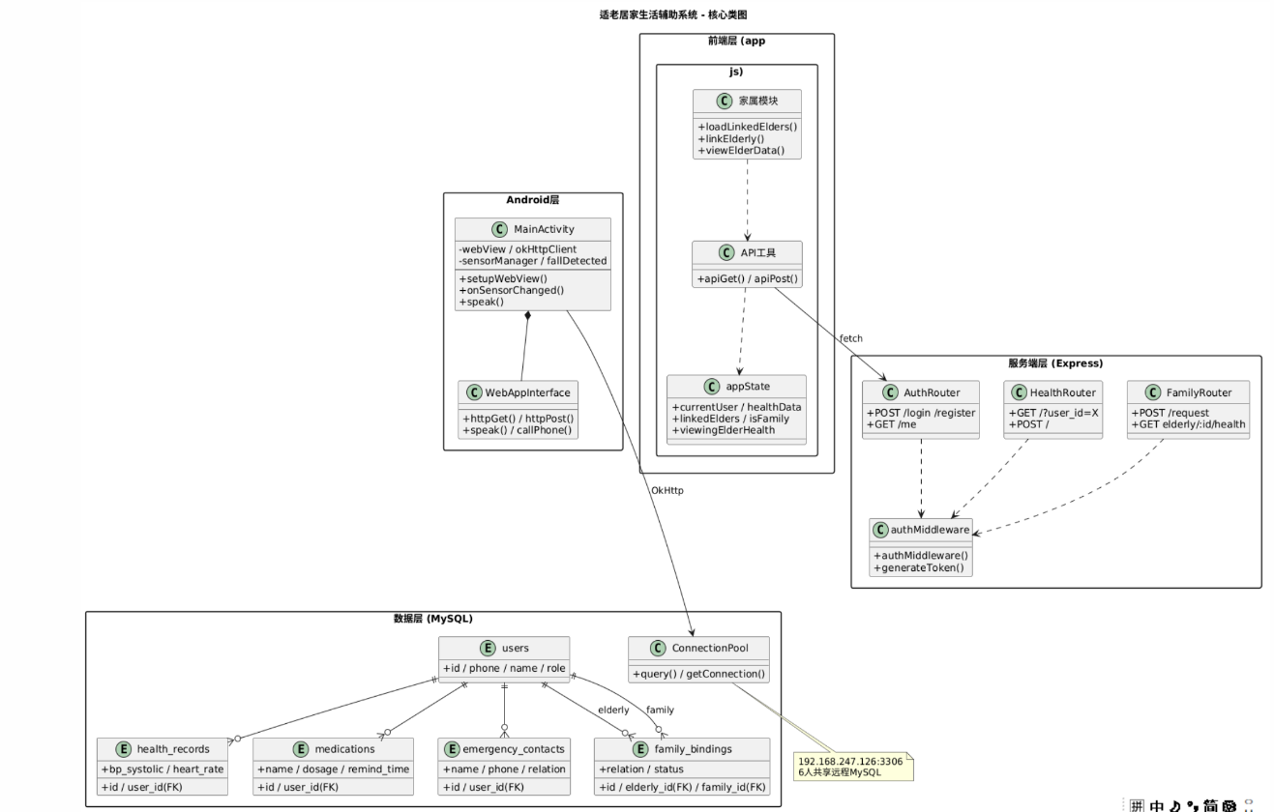
3.2.1 技术架构图（系统核心类图）

3.1系统核心类图
类图说明：
核心类列表：
1. MainActivity - Android WebView容器，管理WebView生命周期和传感器
2. WebAppInterface（AndroidBridge） - 原生HTTP桥接，通过@JavascriptInterface暴露OkHttp
3. appState - 前端全局状态管理器，持有所有页面数据
4. apiRequest - HTTP通信封装，支持AndroidBridge/fetch双通道
5. authMiddleware - 服务端JWT中间件，验证Token并注入req.user
6. health.js / medication.js / emergency.js / family.js - 业务路由模块
7. MySQL Pool - 数据库连接池（mysql2/promise）
类之间关系说明：
apiRequest依赖WebAppInterface（通过JavascriptInterface桥接）发送网络请求；
health.js等路由依赖authMiddleware进行身份验证；
family.js POST /request依赖bcrypt.compare验证老人密码
设计模式应用：
前端采用发布-订阅模式（appState变化→renderTabContent重渲染），服务端采用中间件责任链模式

3.2.2 数据流图（核心功能顺序图）
功能名称：家属端绑定老人并查看数据完整流程
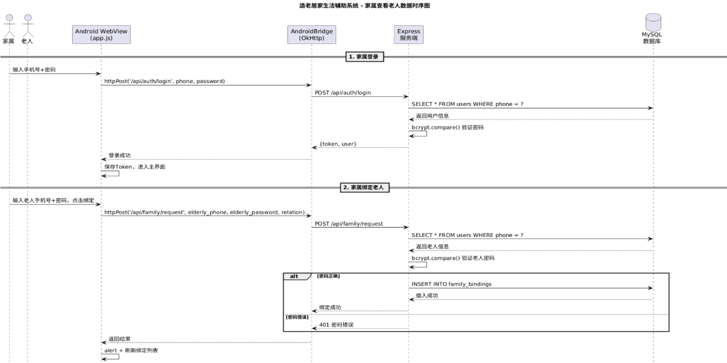

3.2数据流图
家属登录→绑定老人→查看数据→8秒自动刷新完整流程
家属查看老人数据简化时序图，展示健康、用药、联系人三路并发请求及8秒轮询刷新
顺序图说明：
功能描述：家属端绑定老人（需验证老人密码），然后点击"查看数据"从云端MySQL获取该老人的健康记录、用药提醒、紧急联系人数据，并启动8秒自动刷新机制
交互步骤：
1. 家属输入老人手机号和密码，点击"绑定老人"
2. app.js调用linkElderly()，通过AndroidBridge发送POST /api/family/request
3. 服务端SELECT老人用户信息，bcrypt.compare验证密码
4. 密码验证通过后INSERT family_bindings绑定记录
5. 家属点击"查看数据"，并发请求GET /api/health、/api/medication、/api/emergency（带?user_id=参数）
6. 服务端验证family_bindings绑定关系后返回数据
7. 前端渲染数据并启动startAutoRefresh()，每8秒自动重复请求
关键技术点：JWT认证、bcrypt密码验证、family_bindings权限检查、setInterval自动轮询

3.2.3 系统交互图（系统框架图）
个人负责的Android端系统交互流程如图3.1所示，清晰展示了表现层、业务逻辑层、网络通信层、服务端层与数据层的协作关系。
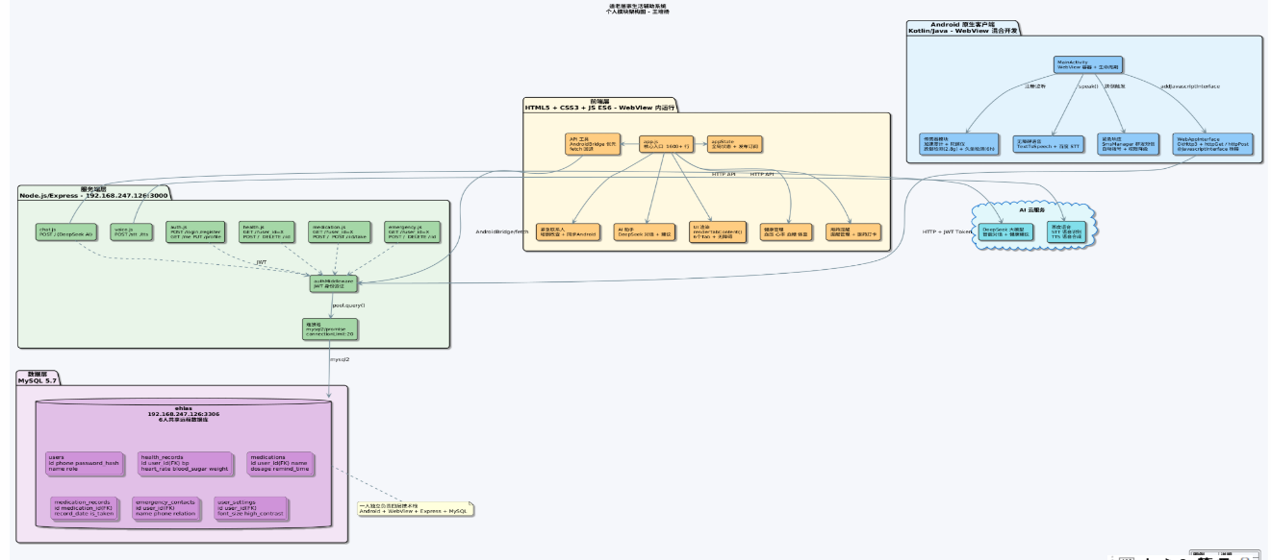
图3.1 Android端系统交互流程图

图3.3 Android端系统交互流程图
架构说明：
分层描述：
表现层：Android WebView（HTML5/CSS3/JS SPA），6个Tab页面
业务逻辑层：appState全局状态 + 15+业务函数 + apiRequest通信模块
网络通信层：AndroidBridge（OkHttp），通过@JavascriptInterface桥接
服务端层：Node.js/Express，10个路由模块，JWT中间件
数据层：MySQL 5.7，6张核心表，20连接池
数据流：用户操作 → app.js函数 → apiRequest() → AndroidBridge.httpGet/httpPost() → OkHttp → Express路由 → 中间件验证 → pool.query() → MySQL → JSON响应沿原路返回 → renderTabContent()渲染UI
架构优势：
1. 分层清晰：每层职责明确，替换任意一层不影响其他层
2. AndroidBridge桥接：解决WebView的核心痛点——跨域限制
3. 单数据库中心化：所有端读写同一个MySQL，数据天然一致
4. WebView方案：前端HTML/CSS/JS开发效率高，UI修改无需完整Android编译

3.3 开发过程

3.3.1 项目启动阶段
工作内容：
1. 搭建Android WebView项目框架（Kotlin + WebView + assets）
2. 搭建Node.js/Express后端服务框架
3. 设计MySQL数据库表结构（6张表）
4. 编写auth.js路由（注册/登录）
5. 搭建前端index.html框架和styles.css
工作量统计：
需求分析：4小时
技术调研：3小时
方案设计：5小时
环境搭建：5小时
合计：17小时

核心开发阶段
工作内容：
1. 健康数据管理模块（health.js + app.js健康Tab）
2. 家属-老人绑定与数据同步模块（family.js + app.js家属Tab）
3. 紧急联系人与用药提醒模块（emergency.js + medication.js）
4. 数据写入MySQL，支持跨用户查询
工作量统计：
模块设计：6小时
代码实现：15小时
单元测试：4小时
代码审查：2小时
合计：27小时
流程说明：家属通过输入老人手机号+密码发起绑定请求，AndroidBridge将请求转发至Express服务端，经bcrypt密码验证后写入family_bindings表。绑定成功后，家属通过GET /api/health?user_id=X跨用户查询数据，服务端验证family_bindings权限后返回健康记录，前端通过setInterval每8秒自动刷新数据。

系统整合阶段
工作内容：
1. 与各端对接统一后端API，确保JSON格式一致
2. 家属-老人数据同步功能联调
3. 跨用户查询权限验证完善
4. API响应格式统一、错误处理完善
工作量统计：
接口对接：5小时
数据同步：4小时
功能联调：4小时
性能优化：3小时
合计：16小时

测试交付阶段
工作内容：
1. Android端集成测试
2. Bug修复与回归测试
3. 文档完善（答辩报告、个人报告）
工作量统计：
集成测试：3小时
问题修复：3小时
文档完善：6小时
部署准备：2小时
合计：14小时

3.4创新与亮点

3.4.1 技术创新
AndroidBridge桥接方案：通过@JavascriptInterface将OkHttp的GET/POST/PUT/DELETE方法注入WebView JS环境，解决了WebView中fetch API无法跨域请求局域网服务器的核心痛点。相比传统Cordova方案，无需引入额外的插件系统，架构更简洁。
家属-老人数据同步机制：设计了"密码验证绑定 + 8秒自动轮询"的数据同步方案。家属首次绑定需验证老人密码，绑定后通过setInterval每8秒从MySQL拉取最新数据。相比WebSocket方案，实现简单可靠，适合本项目的数据刷新频率需求。

3.4.2 功能创新
跨用户数据查询：家属端通过?user_id=参数跨用户查询老人数据，服务端在family_bindings表中验证绑定关系后返回数据。这种设计确保了数据安全（只有绑定的家属才能查看），同时保持了API的简洁性。

3.4.3 过程优化
WebView热更新调试：前端HTML/CSS/JS修改后无需完整Android编译，只需刷新WebView即可看到效果，比传统Android XML布局开发效率提升约50%。

3.5个人成长与收获

3.5.1 技术能力提升
深入理解了Android WebView与JS双向通信机制（JavascriptInterface桥接）
掌握了Node.js/Express后端开发的完整流程（路由→中间件→数据库）
学会了MySQL数据库设计（表结构设计、索引优化、外键约束）
理解了JWT认证和bcrypt密码加密的安全原理

3.5.2 问题解决能力
遇到的最大技术挑战：家属端绑定老人后点击"查看数据"始终显示空数据。经排查发现family.js的SQL查询未返回elderly_id字段，导致前端无法正确构造API请求参数。
解决思路：逐步追踪数据流（前端入参 → AndroidBridge → Express路由 → MySQL查询 → 响应字段 → 前端取值），通过debugLog打日志定位问题点，修复SQL SELECT语句增加必要字段。

3.5.3 团队协作能力
学会了在多人项目中保持API接口的一致性
通过微信群每日站会有效沟通进度和问题
理解了后端API开发在整个跨平台项目中的核心地位

4答辩报告

4.1 核心技术实现方案
一、项目技术架构概述
整体架构分为四层：前端层（Android WebView + HTML5/CSS3/JS SPA）→ 网络通信层（AndroidBridge + OkHttp）→ 服务端层（Node.js/Express + JWT）→ 数据层（MySQL 5.7）。
二、个人负责模块的技术实现
1. Android WebView原生双向通信：AndroidBridge类通过@JavascriptInterface暴露OkHttp方法给JS，解决WebView中跨域限制
2. 服务端JWT认证 + bcrypt密码加密：jsonwebtoken生成Token + bcryptjs加密密码
3. 多端实时数据同步：8秒setInterval自动调用API从MySQL读取最新数据
三、技术难点突破
家属端绑定老人后点击"查看数据"显示空数据。排查发现family.js SQL查询未返回elderly_id字段，修复SELECT语句后问题解决。

4.1.1 技术架构
架构概述：分层架构 + MVC（服务端）+ MVVM-like（前端），前后端分离，统一REST API通信。
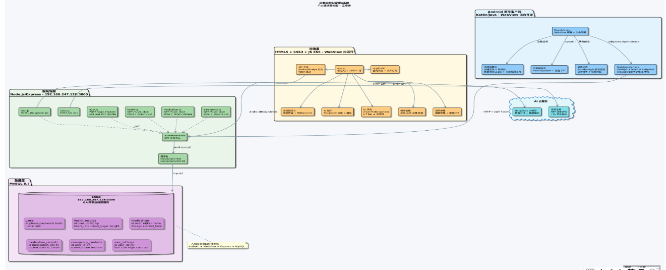
架构顺序图：

图4.1架构顺序图
架构顺序图顺序图如图4.1所示。
流程说明：用户在WebView前端录入健康数据后，通过apiPost('/api/health', data)调用AndroidBridge桥接方法，经HTTP POST携带JWT Token发送至Express服务端。服务端通过authMiddleware验证Token身份后将数据写入MySQL数据库，返回JSON响应{success: true}后前端调用renderTabContent()更新UI并显示保存成功。

4.1.2 关键技术点
技术点1：Android WebView桥接
AndroidBridge类通过@JavascriptInterface注解将OkHttp的httpGet/httpPost/httpPut/httpDelete方法暴露给WebView中的JavaScript环境，前端app.js通过apiRequest()函数调用这些方法完成所有网络请求。桥接方法的核心实现思路：构造Request对象，设置服务器URL和Authorization请求头，通过okHttpClient.newCall(request).execute()同步执行HTTP请求，最终将响应体以字符串形式返回给JavaScript调用方。
技术点2：家属-老人数据同步
家属首次绑定需验证老人密码（bcrypt.compare），绑定后通过?user_id=参数跨用户查询数据，服务端验证family_bindings绑定关系后返回数据。前端启动setInterval每8秒自动刷新。

4.1.3 技术难点与解决方案
难点1：WebView跨域限制
问题描述：WebView中加载的HTML页面使用fetch API请求局域网服务器时，浏览器同源策略阻止跨域请求。
解决方案：使用Android原生OkHttp库代替fetch，通过@JavascriptInterface桥接注入WebView，绕过跨域限制。
难点2：家属绑定数据查询失败
问题描述：家属端绑定老人后查看数据显示空数据。
解决方案：排查发现SQL SELECT语句未返回elderly_id字段，修复family.js查询语句增加必要字段，前端增加elderId有效性检查。

4.2 整体架构设计思路

4.2.1 整体架构设计
设计理念：
分层架构：表现层→业务逻辑层→网络通信层→服务端层→数据层，每层职责明确
前后端分离：前端（Android WebView）与后端（Node.js/Express）通过REST API通信
单数据库中心化：所有端读写同一MySQL，天然数据一致
系统整体架构交互顺序图如图4.2所示。
图4.2 整体架构交互顺序图
流程说明：系统支持老人端与家属端两类用户交互。老人端通过WebView前端填写健康数据表单，经AndroidBridge桥接转发HTTP POST请求携带JWT至Express服务端，数据写入MySQL后返回成功响应。家属端点击"查看数据"时，前端通过AndroidBridge发送GET /api/health?user_id=X请求，服务端验证family_bindings绑定关系后查询健康记录，返回JSON数据并通过startAutoRefresh()启动8秒自动刷新。

4.2.2 模块划分
模块1：Android客户端模块
职责描述：WebView容器管理、AndroidBridge桥接、设备传感器集成（加速度计用于跌倒检测）、TTS语音播报、系统拨号。
模块2：服务端API模块
职责描述：用户认证（注册/登录/Token验证）、健康数据CRUD、用药管理、紧急联系人管理、家属绑定与权限验证、AI对话代理。

4.2.3 数据流设计
数据流概述：所有用户数据从各端前端→HTTP请求→Express路由→JWT验证→MySQL→JSON响应沿原路返回。家属端跨用户查询时，服务端验证family_bindings绑定关系后返回老人数据。

4.3 主要创新点

4.3.1 技术创新
创新点1：AndroidBridge桥接方案
通过@JavascriptInterface将OkHttp注入WebView，实现原生HTTP通信。相比传统的Cordova混合开发方案，无需引入插件系统和额外的JS桥接库，架构更简洁，性能更好。前端可直接使用标准的HTTP GET/POST/PUT/DELETE语义。
创新点2：多端统一数据库架构
所有6种技术栈的客户端共享单一MySQL数据库，无需数据同步中间件。通过JWT统一认证、统一JSON响应格式，天然保证数据一致性。相比各端独立数据库+数据同步的方案，开发和维护成本大幅降低。

4.3.2 功能创新
创新功能1：家属-老人密码验证绑定
家属端绑定老人时需输入老人密码进行验证，bcrypt.compare比对password_hash后才允许建立绑定关系。这种设计确保了老人数据的安全——只有经过老人授权（知道密码）的家属才能查看数据。
创新功能2：8秒自动轮询数据同步
家属查看老人数据时，前端启动setInterval每8秒自动重复请求API获取最新数据。相比WebSocket方案，实现简单可靠，适合健康数据这种非实时场景。相比手动刷新，提升了用户体验。

4.3 应用创新
创新应用1：适老化设计贯穿全栈
从Android TTS语音播报到前端大字体/大按钮/高对比度配色，再到AI语音交互（DeepSeek + 百度ASR + TTS），适老化设计贯穿整个技术栈，让不熟悉智能设备的老年人也能轻松使用。
创新应用2：WebView+assets离线优先
将HTML/CSS/JS文件打包在APK assets目录中，应用启动无需网络即可加载界面。需要数据时才通过AndroidBridge请求后端API。这种设计确保了在网络不稳定的情况下，界面仍能正常显示。

4.4 答辩成绩

4.4.1 答辩问题
Q1：传感器报警的设计思路是什么，怎么联动的？
本项目在Android端集成加速度计和陀螺仪传感器用于跌倒检测。设计思路：
1. 通过SensorManager监听加速度传感器（TYPE_ACCELEROMETER），计算合成加速度值
2. 当合成加速度超过2.8g阈值时，触发初步跌倒判断
3. 结合陀螺仪（TYPE_GYROSCOPE）检测姿态变化，确认用户是否从直立变为水平
4. 增加防误报机制：若1.5秒内用户未恢复活动，确认为跌倒事件
5. 联动响应：触发TTS语音播报询问用户状态 → 群发短信给紧急联系人 → 自动拨号给主联系人
Q2：讲解一下你对MVVM的理解
MVVM（Model-View-ViewModel）是一种架构设计模式，核心是数据驱动的UI更新。三层职责：
Model：数据模型和业务逻辑，如API请求、数据库操作
View：UI层，只负责展示，不包含业务逻辑
ViewModel：连接Model和View的桥梁，持有UI状态，处理用户交互
核心机制是数据绑定（DataBinding），当ViewModel中的数据变化时，View自动更新；当用户在View上操作时，ViewModel自动接收事件。在本项目中，appState（ViewModel）持有所有页面数据，renderTabContent()（View更新回调）在appState变化时重新渲染UI，实现了类似MVVM的数据驱动模式。
Q3：讲解一下你对安卓开发主要使用Java而不是Kotlin的理解
我在本项目中选择Java主要原因：
1. 学习连续性：在课程学习中，我先接触的是Java语言，对Java语法和Android API更熟悉
2. 项目时间约束：12天开发周期紧张，选择已掌握的语言可以降低学习成本
3. 兼容性考虑：WebView + Java的组合在Android 7.0+设备上兼容性更好
Kotlin的优势（空安全、协程、更简洁的语法）我认可，但考虑到项目周期和团队合作（后端使用JS，Android使用Java可体现多语言能力），Java是当前更务实的选择。未来会在个人学习中转向Kotlin+Jetpack Compose。

参考文献
[1] 黑马程序员. Android移动开发基础案例教程[M]. 第2版. 北京: 人民邮电出版社, 2021.
[2] 王红梅, 胡明. 软件工程——原理、方法与案例[M]. 第3版. 北京: 清华大学出版社, 2021.
[3] 李刚. 疯狂Android讲义[M]. 第4版. 北京: 电子工业出版社, 2020.
[4] 朴灵. Node.js开发指南[M]. 北京: 人民邮电出版社, 2015.
[5] 姜承尧. MySQL技术内幕:InnoDB存储引擎[M]. 第2版. 北京: 机械工业出版社, 2013.
[6] 张恺悌, 郭平. 中国人口老龄化与老年人状况蓝皮书[M]. 北京: 中国社会出版社, 2020.
[7] 王志良, 王鲁. 智慧养老: 新一代信息技术支撑下的养老服务模式创新[J]. 中国信息界, 2020(02): 68-71.
[8] 孙志明, 赵玉峰. 面向居家养老的智能健康监测系统设计与实现[J]. 计算机应用与软件, 2021, 38(07): 82-87.

